Nama: Isep Lutpi Nur

NPM: 2113191079

Kelas: A2 2019

Mata Kuliah: Praktikum Mobile Pemrograman

Tugas: Pertemuan 12 Praktikum Pemrograman API Google Map

Scrennshot Layout google_maps_api

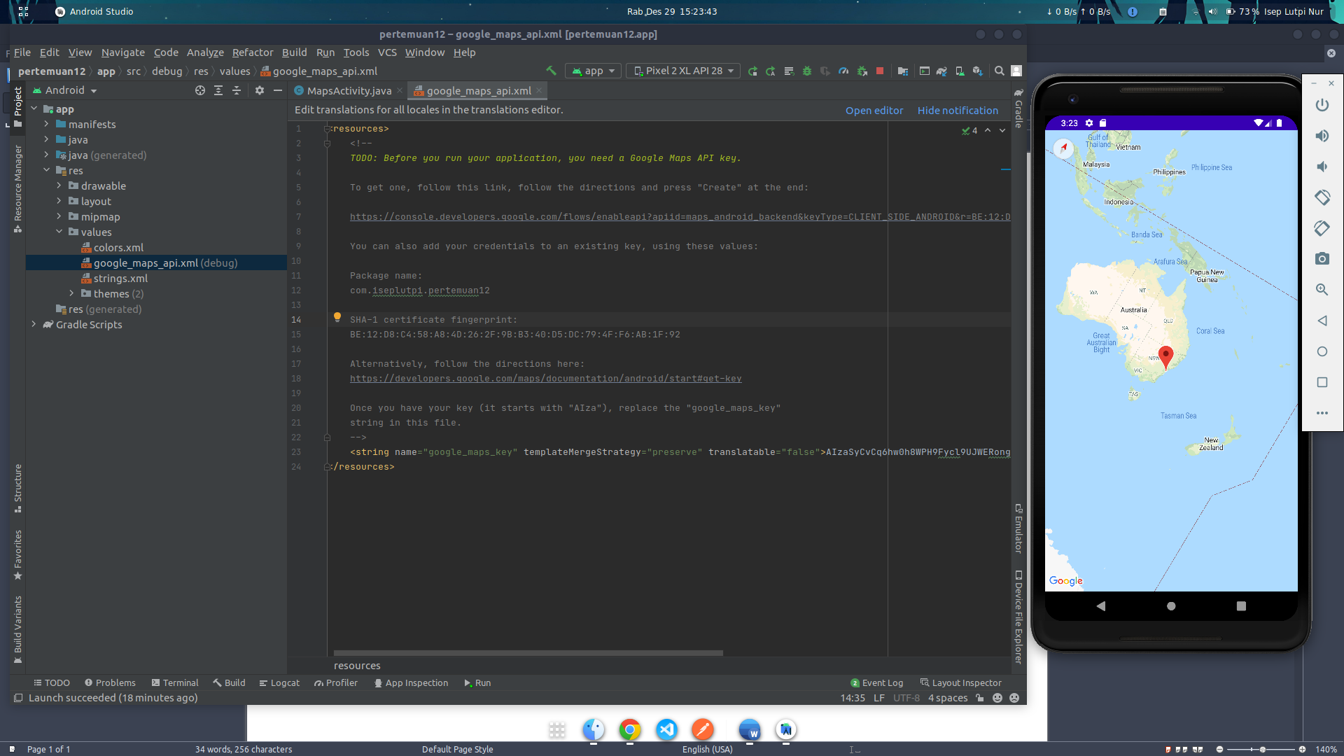

Scrennshot Class Map Activity-nya

